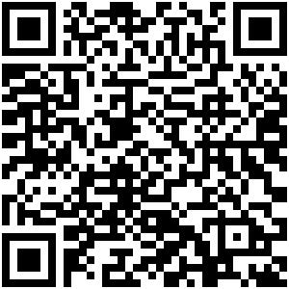
ID：YpXmiUC6XJSQfJ)XkBS2alkzAgeB0PsX
简历下载于：2026年08月04日08:44:24

扫码与人才极速沟通
支持: 微信 智联App
点击此处在电脑端查看简历


A先生点击此处联系候选人
期望从事职位：销售团队经理

期望工作地点：青岛

基本信息

男｜34岁(1992年6月)｜12年｜本科｜在职-看看机会
现居住地：青岛

求职意向

销售团队经理 青岛
1万-2万/月｜不限行业｜全职

销售顾问 青岛、李沧区
2万-4万/月｜信息安全、人工智能、云计算｜全职

大客户代表 济南
1.6万-3万/月｜不限行业｜全职

工作经历
深信服科技股份有限公司 销售 (销售工程师)
2023.05-至今 (3年3个月)
工作描述：
1. 企业客户开发与维护：针对企业客户需求，分析网络安全与云计算产品应用场景，制定定制化解决方案并推动合作落地。
政府客户
医疗机构
企业客户
青岛中瑞集团 售前主管 (售前技术支持)
2020.03- 2023.05 (3年2个月)
工作描述：
工作内容:
解决方案
售前支撑
三未信安科技发展有限公司(已上市) 销售主管 (销售团队经理)
2014.09- 2019.03 (4年6个月)
工作描述：
工作内容:
KA大客户
渠道销售

教育经历

山东交通学院 信息管理与信息系统
2010.09 - 2015.06 本科 统招

自我评价

为人稳重、大方,认真对待工作,开朗自信,待人真诚,有优良的团队精神,强烈的责任心,良好的沟通协调能力。在责任心、事业心、亲和力、决策能力、计划能力、谈判能力强,具备良好的敬业精神和职业道德操守,有很强的感召力和凝聚力。

